MICHEL ROCARD ET ALBERT TEVOEDJRE : UNE ESTIME RECIPROQUE…

**Michel Rocard, mort le samedi 2 juillet à l’âge de 85 ans, avait rêvé d’un destin présidentiel. Il n’y sera jamais parvenu. Mais il y a aujourd’hui, au sein du**[**Parti socialiste**](http://www.lemonde.fr/parti-socialiste/)**, dans les ministères, dans les think tank de la gauche qui rêvent de la refonder, quantité de ses disciples, nourris par cette « deuxième gauche » sociale-démocrate, réaliste et redistributrice qu’il avait fini par**[**incarner**](http://conjugaison.lemonde.fr/conjugaison/premier-groupe/incarner/)**.**

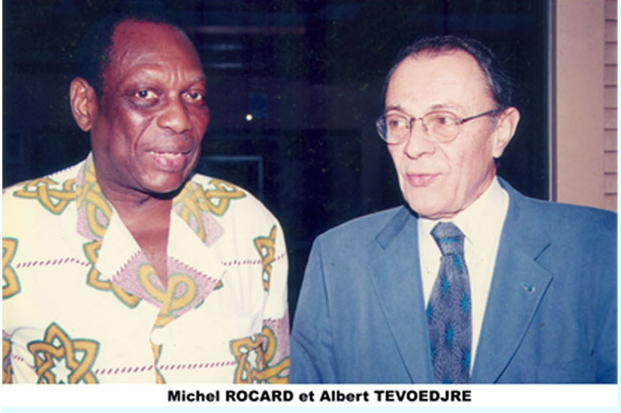

« Nous avons choisi en toute responsabilité un système de gouvernement fondé sur la démocratie, et sur un développement endogène et autocentré. Nous faisons ce choix en un moment où le monde entier vibre aux accents de la liberté. Récemment, le premier ministre français M .Michel Rocard et c’est encore vous qui l’avez rappelé, recevant les ambassadeurs de France réunis à Paris a tenu à souligner des choses essentielles qui ne peuvent nous échapper. Je cite Michel Rocard :  
« Il n’y a pas de remède à des situations de crise économique et sociale qui ne procède d’abord d’une volonté politique, passant notamment par un approfondissement de la démocratie et du respect des droits de l’homme. » **Extrait du Rapport général de la Conférence Nationale des Forces vives de la nation par Albert Tevoédjrè (28 Février 1990)**

**« La perception commune de l’action politique dans notre pays et en Afrique est lourdement négative. Peinant à rendre visible le progrès social compte tenu de la généralisation de la misère, elle attire sur elle la récrimination nourrie pendant que les uns abandonnent aux autres le soin de gérer la cité. Que l’on soit Animiste, Musulman, ou Chrétien, les ‘’res-publica’’ est l’affaire de tous et c’est ce qu’à voulu rappeler l’ancien Premier ministre français, Michel Rocard dans son récent ouvrage « La politique, ça vous regarde ». (Edition Gallimard, Paris, Mars 2012)** –Albert Tevoedjre dans « Chrétien et responsable dans la cité»-17 août 2012.

ALBERT TÉVOÈDJRÈ : LE VISIONNAIRE ET L’ACTIVISTE Léon Brathier En bien ou en mal, quoiqu’on puisse penser de lui, un sentiment unit tous ceux qui ont approché ou observé de loin, Albert Tévoèdjrè : ce n’est pas un homme ordinaire. Dire que c’est un homme exceptionnel serait une prétention dont sa façon de penser, créatif et à propos, sa manière prompte d’agir, sa foi en ses convictions profondes ne seraient pas satisfaites. Qu’on l’aime ou pas, pour ses choix ou pour ses aptitudes intuitives, sa capacité d’agir à propos et à temps, une constance émerge de tous les sentiments ou les jugements qu’on peut porter sur l’homme, à tort ou à raison, Albert Tévoèdjrè, est d’une intelligence fulgurante.  Et, surtout,  c’est un homme de foi. D’ailleurs, comment une telle intelligence pouvait-elle briller en génie, si elle ne prenait sa source dans la foi ? « Le renard de Djrègbé » ne trompe pas, il anticipe. C’est une intelligence en veille,  en conscience permanente, en action tous azimuts, lui permettant de voir plus loin que la moyenne de ses compatriotes, surtout ceux qui s’escriment dans le champ, ô combien capricieux, de la politique. La foi, l’intelligence, le courage de l’action et le verbe éloquent et juste,  font la force d’Albert Tévoèdjrè. C’est pour cela, qu’à n’importe quelle époque de la vie politique ou sociale de son pays, il ne saurait résister à l’envie d’agir. Comme il le dit lui-même, c’est la conscience en action. De la brillante analyse de son ouvrage « Ici c’est le Bénin » et de l’homme,  présentée, hier, par notre confrère Expédit Ologou, en passant par les éloges du ministre des Affaires étrangère, Aurélien Agbénonci, qui a loué l’humilité mais aussi la capacité du professeur à « exposer » ceux qui ont eu la chance de saisir l’opportunité de travailler à ses côtés, dans leur carrière, le professeur a une capacité, une résistance exceptionnelle à allumer les pensées, à suggérer, à « harceler » au savoir et à l’agir. Ologou n’a pas voulu pousser son impertinence à parler « d’intrumentaliser »- qui serait péjoratif- mais plus tôt  « d’instrumenter».  « Apparaître, agir et disparaître », c’est cette philosophie qui a, sans doute, pousser le Fère Melchior à sortir de sa retraire spirituelle pour s’impliquer de nouveau dans le débat politique, dès les premières heures du processus de l’élection présidentielle de 2016, puis aux côté de son ami de toujours,  l’ancien ministre Stanislas Kpognon et le président Nicéphore Soglo. « Apparaître, agir et disparaître » pour que la semence porte les fruits de l’espoir, que le Bénin vainque la fatalité. Après Boni Yayi, le pays se retrouverait,  en effet, à la croisée des chemins, son avenir en jeu. De nouveau,  comme en 2006, Albert Tévoèdjrè eut encore l’intuition qu’une main doit intervenir, qu’elle soit visible ou invisible,  pour guider le choix de ses compatriotes. Frère Melchior semble avoir le don de voir la fin des choses avant la moyenne de ses compatriotes. Et comme le disait hier, Expédit Ologou, Albert Tévoèdjrè a un don exceptionnel celui de gérer « la fin » des choses. Comme s’il voyait avant les autres où se terminerait l’acte final de l’agir humain. Après sa mission de médiateur de république, on pensait Tévoèdjrè dans une définitive retraite des choses publiques ! Erreur, le professeur avait déjà tracé la voie à une espérance qu’il mettre en action : une initiative africaine pour la paix et le développement à travers le dialogue interculturel et interreligieux. Malgré le poids de l’âge, il réussit le pari de faire de son institutionnalisation, une réussite mondiale grandiose, qui déplaça des personnalités de toutes les religions du monde dans un forum à Cotonou. Il s’est lancé ce défi et ce ne sera par le dernier.   Pour diriger le Bénin, il aurait préféré des hauts fonctionnaires, bon teint, comme Pascal Irénée Koupaki, le chrétien catholique comme lui,  et du sud (choix personnel),  et Abdoulaye Bio Tchané (un musulman) et de la région du septentrion (choix de raison). L’aptitude qui unit les deux hommes ce sont leurs projets de société mais aussi leurs compétences techniques. Albert Tévoèdjrè a-t-il du flair ? Possible. Car l’homme de foi n’a jamais fait,  ces vingt dernières années, des options qui ont échoué. Toujours est-il que celui qui mit en train, deux technocrates, par ailleurs aujourd’hui, hommes clés du gouvernement de Patrice Talon, dans l’aventure présidentielle, fut prompte, avant même que tout le monde,  par réalisme, se ravise, à appeler discrètement,  par  de brèves consignes, mine de rien, et avec des injonctions convaincantes, comme à son habitude, et à son entourage : « C’est Talon ». Tévoèjrè l’activiste. Il en a l’âme,  et il ne saurait, jusqu’à ce que  ce soit le moment ultime, se soustraire  à aucun combat pour toute bonne cause qui vaille la peine. Nicéphore Soglo, s’est réjoui de ses retrouvailles avec Tévoèdjrè, comme un testament de tolérance et d’espoir, pour que le pays reste debout- dans l’esprit d’Aimé Césaire l’écrivain préféré  des deux hommes- et jamais ne sombre dans l’abîme à laquelle conduit les tribulations politiques dans d’autres pays. Pourtant, côte à côte hier, image symbolique d’un pays réconcilié avec lui-même, un pays où la paix n’est point un vain mot, Albert Tévoèdjrè-Nicéphore Soglo -on l’oublie volontiers-  furent un tandem de feu. Deux caractères forgés au fer, deux activismes réunis, le temps d’une élection et après, pour la cause d’un Bénin tolérant, bien gouverné, prospère et de justice .Ecce Homo.